Introduction Générale 1
Chapitre1 : Les fondations documentaire garantir la conformité fiscale et éviter le redressement 2
Introduction 2
Section 1 : Vue d’ensemble sur concept de documentation et redressement fiscale 2
Section 2 : Documentation comptable : conformité et Transparence fiscale 5
Conclusion 8
Chapitre 2 : Présentation de l’organisme d’accueil et Tâche effectuées 10
Introduction 10
Section 1 : Présentation de l’organisme d’accueil 10
Section 2 : Déroulement du stage 13
Conclusion 19
Chapitre 3 : L’importance de la documentation dans la prévention contrôle redressement : Etude de cas 20
Introduction 20
Section1 : Etude qualitative 20
Section 2 : Etude quantitative 21
Conclusion 28
Conclusion générale 29
Annexes 30

Dédicace et Remerciements
Je dédie ce rapport de fin de formation à ma mère, Awicha, dont le soutien et l'inspiration constants ont été une source de motivation tout au long de ce parcours. Ta foi en moi a été le moteur de ma détermination, et je te suis infiniment reconnaissant(e) pour ton amour inconditionnel.
À mes sœurs chères, Nessrine, Faten et Fatma, chacune experte dans son domaine, j'adresse mes plus sincères remerciements. Votre soutien et vos conseils ont été des éléments clés de ma réussite. Ensemble, nous formons une équipe exceptionnelle.
Je tiens à exprimer une gratitude particulière à Nessrine, Ingénieur en Informatique, pour ses conseils techniques précieux, et à Faten, technicienne en réseaux informatiques, pour son expertise partagée généreusement.
Je remercie chaleureusement tous mes formateurs et mentors qui ont enrichi mes compétences et façonné ma compréhension. Votre dévouement à l'enseignement a rendu cette expérience d'apprentissage inoubliable.
Un remerciement spécial à mon encadrante précieuse, Madame Rahmouni Amira. Son soutien et ses conseils ont été d'une aide précieuse tout au long de ma formation. Grâce à sa gentillesse et à sa patience, j'ai pu surmonter les défis avec confiance. Merci infiniment, Madame Rahmouni Amira, pour votre dévouement et vos encouragements constants. Votre impact positif sur mon parcours restera gravé dans ma mémoire.
Enfin, je souhaite exprimer ma gratitude envers mes amis et tous ceux qui ont contribué de près ou de loin à la réussite de ce parcours. Merci pour votre soutien constant et vos encouragements. Ce rapport est le fruit d'un effort collectif, et je partage cette réussite avec chacun de vous.
Avec reconnaissance.

Liste d’Abréviation

TVA : Taxe sur la Valeur Ajoutée
TTC : Toutes Taxes Comprises
P.U : Prix Unitaire
CA : Chiffre d'Affaires
P.U.H : Prix Unitaire Hors taxe
OD : Opération Diverses
THT : Taxes Hors Taxes

Liste des figures
Figure 1 : l'organigramme de société 11
Figure 2 : analyse swot 13
Figure 3:Journal d'achats 14
Figure 4:Journal de vente 14
Figure 5:journal de banque 15
Figure 6:Journal d’opérations diverses 15
Figure 7:journal de caisse 16
Figure 8:Journal d’ouverture 16
Figure 9:Journal de paie 17
Figure 10:Carte d'identité 22
Figure 11:l'importance de la documentation 23
Figure 12:Mesures pour Maintenir une Documentation Adéquate des Opérations Comptables 24
Figure 13:LA TRANSPARENCE DES OPERATIONS COMPTABLES CONTRIBUE A PREVENIR LES REDRESSEMENTS FISCAUX 25
Figure 14:L'ARCHIVAGE DES DOCUMENTS COMPTABLES 26
Figure 15:LA DOCUMENTATION COMPTABLE DETAILLEE : UN OUTIL CRUCIAL DANS LA RESOLUTION DES DIFFERENDS 27

Liste des tableaux
Tableau 1 : LIEU de stage 10
Tableau 2 : RUBRIQUE DE GUIDE D’ENTRETIEN 20
Tableau 3 : CARTE D'IDENTITE 22
Tableau 4 : l'importance de la documentation 23
Tableau 5 : Mesures pour Maintenir une Documentation Adéquate des Opérations Comptables 23
Tableau 6 : la transparence des opérations comptables contribue à prévenir les redressements fiscaux 24
Tableau 7 : L'archivage des documents comptables 25
Tableau 8 : La Documentation Comptable Détaillée : Un Outil Crucial dans la Résolution des différends 26

Introduction Générale

Ce rapport se propose d'explorer en profondeur l'importance de la documentation comptable pour éviter les redressements fiscaux. À travers une analyse approfondie, nous examinerons les fondements théoriques du redressement fiscal, mettrons en lumière les pratiques documentaires essentielles pour garantir la conformité fiscale, et présenterons une étude de cas sur la manière dont la documentation comptable peut prévenir les redressements fiscaux dans le contexte d'une société donnée. Plus précisément, nous essayons de répondre à la problématique suivante : Comment la mise en place d'une documentation exhaustive et précise peut-elle contribuer à prévenir les redressements fiscaux dans les entreprises ?
Pour pouvoir répondre à cette question, et dans le cadre de l’obtention de notre diplôme de BTP en informatique de gestion, nous avons effectué un stage de quatre mois au sein cabinet Monsieur Marwen hagui de comptabilité.
Notre décision de choisir ce sujet était influencée par la reconnaissance croissante de l'impact significatif de la documentation sur la prévention du redressement fiscal. Nous avons structuré notre projet autour de trois chapitres.

Chapitre1 : Les fondations documentaire garantir la conformité fiscale et éviter le redressement

Introduction
Dans ce chapitre, nous nous plongeons dans le fonctionnement essentiel des cabinets comptables en mettant en lumière l'importance cruciale des fondations documentaires et du processus de redressement fiscal au sein du domaine complexe de la comptabilité et de la fiscalité.
La première section explore en profondeur le concept de documentation et de redressement fiscal, ainsi que les mécanismes impliqués dans ce processus. Nous examinons attentivement le rôle central des fondations documentaires.
Dans la deuxième section, nous nous concentrons sur les types de documents essentiels pour les professionnels de la comptabilité, soulignant leur rôle crucial dans le maintien de la conformité fiscale et de la transparence réglementaire. Nous analysons en détail les documents qui permettent de suivre, d'analyser et de rapporter avec précision les transactions financières.
Cette partie met en évidence comment une documentation exhaustive facilite la prise de décisions éclairées, contribue à détecter précocement les erreurs et les anomalies, et assure une reddition de comptes efficace aux autorités fiscales et réglementaires.

Section 1 : Vue d’ensemble sur concept de documentation et redressement fiscale
La section sur le concept de documentation et de redressement fiscal explore deux aspects clés de la pratique comptable et fiscale. La première partie se concentre sur la définition et les mécanismes du redressement fiscal, mettant en lumière les méthodes utilisées par les autorités fiscales pour ajuster les déclarations des contribuables.
La deuxième partie aborde l'importance des fondations documentaires, essentielles pour assurer la traçabilité des transactions financières et garantir la conformité réglementaire.

Définition et mécanismes du redressement fiscal

Définition du redressement fiscal

Le redressement fiscal est un processus par lequel l'administration fiscale examine et corrige les déclarations d'impôts d'un contribuable (personne ou entreprise) pour s'assurer qu'elles sont exactes et conformes aux lois fiscales. Si des erreurs, des omissions ou des fraudes sont détectées, le contribuable doit payer les impôts.

Mécanismes du redressement fiscal

Les mécanismes du redressement fiscal sont caractérisés comme des actes purement juridiques décrivant les modalités d’exercice de vérifications fiscales. On distingue :
- Le droit de redressement et de vérification de la situation fiscale et la rectification des déclarations : Cette vérification se réalise sur la base des documents et preuves écrites, des déclarations, des documents et factures présentés pour servir de base de calcul d’impôt ou présentés pour bénéficier des avantages ou dégrèvements fiscaux, ou encore pour la restitution d’impôt.
- Les demandes d’éclaircissement, de justification ou de renseignement : Les agents de l’administration fiscale chargés de redressement peuvent demander au contribuable tout renseignement, justification ou éclaircissement tant sur les dépenses et charges que sur les revenus déclarés, et également sur les déductions effectuées des impôts et taxes dont il est redevable. Ces demandes peuvent concerner :
- La justification des produits et charges prises en compte.
- La justification des charges communes déduites par une personne physique pour le calcul de son revenu net sur lequel est payée l’impôt.
- La justification des retenues à la source, les montants de TVA déductibles et ceux de la TVA collectée.
- La justification des écarts entre le revenu net déclaré auprès de l’administration fiscale et le revenu apparent selon l’évaluation forfaitaire ou selon les informations collectées à la suite des éléments de train de vie.
- La justification des avantages et dégrèvements fiscaux dont il est bénéficiaire.

Les fondations documentaires

Définition des fondations documentaires

La notion de fondation documentaire revêt une importance capitale dans le domaine fiscal, représentant un ensemble méthodique de documents et d'informations cruciales utilisés pour étayer et clarifier la situation fiscale d'un contribuable vis-à-vis de l'administration.
Cette composante essentielle constitue un pilier fondamental pour les contribuables individuels et les entreprises, offrant un socle de transparence et de justification vis-à-vis de leurs obligations fiscales.
Ces documents, allant des registres comptables aux pièces justificatives des transactions commerciales, servent de preuves tangibles et vérifiables permettant de démontrer la conformité aux lois et règlements fiscaux en vigueur. Par conséquent, une fondation documentaire rigoureusement établie est bien plus qu'une simple exigence administrative ; elle représente un outil stratégique permettant de sécuriser la conformité fiscale, de minimiser les risques de redressement, et de préserver la crédibilité et la légitimité fiscale des contribuables et des entreprises.

Rôle des fondations documentaire

L'importance des fondations documentaires dans le domaine fiscal est évidente, tant pour les contribuables que pour l'administration.
- Concernant le contribuable
Les fondations documentaires permettent de :
- Justifier la situation fiscale : Il est important d'avoir une base documentaire bien structurée (les pièces justificatives des déclarations) afin de faciliter la réception rapide et efficace des demandes de l'administration fiscale en cas de contrôle fiscal.
- Protéger contre les erreurs fiscales : Le contribuable a la possibilité de détecter plus facilement les erreurs qui pourraient avoir été commises dans ses déclarations fiscales, si les documents sont bien organisés.

- Concernant l’administration
Les fondations documentaires permettent de :
- Recouvrer les impôts impayés : Si les impôts ne sont pas payés, l'administration a la possibilité d'utiliser les données présentes dans les documents de base pour récupérer les impôts dus.
- Vérifier la sincérité des déclarations fiscales : L'administration fiscale utilise les données présentes dans les fondations documentaires afin de vérifier que les contribuables ont déposé leurs impôts de manière adéquate.
Les bases documentaires fiscales jouent un rôle crucial tant pour le contribuable que pour l'administration. Elles assurent la transparence en gérant de manière efficace leurs fondations documentaires, les contribuables peuvent être protégés contre les litiges fiscaux et l'administration fiscale peut garantir une collecte équitable des impôts.

Section 2 : Documentation comptable : conformité et Transparence fiscale

Les types de documents essentiels pour les comptables

La justification des opérations comptables est un élément crucial pour garantir la conformité fiscale et réduire les risques de redressement. Elle repose sur la présence de documents comptables fiables et complets, tels que les factures, les relevés bancaires, les contrats et les pièces justificatives.
Ces documents servent de preuve pour étayer les transactions financières et les opérations commerciales enregistrées dans les registres comptables. En assurant que chaque transaction est correctement documentée et étayée, les contribuables peuvent fournir une justification claire et transparente de leurs activités économiques en cas de vérification fiscale.
Cela permet de démontrer que les opérations comptables ont été effectuées conformément aux lois et aux réglementations fiscales en vigueur, et aide à éviter les redressements fiscaux liés à des erreurs ou des omissions dans la documentation.
En investissant dans une gestion efficace des documents comptables et en maintenant des archives organisées et accessibles, les contribuables peuvent donc renforcer leur défense en cas de contrôle fiscal et réduire les risques de pénalités ou de sanctions fiscales,
Les comptables doivent manipuler divers types de documents essentiels pour assurer la précision et la conformité de leurs opérations financières. Parmi ces documents, on retrouve :
- Factures d'achat : Ces documents témoignent des achats de biens ou de services effectués par l'entreprise auprès de ses fournisseurs.
- Factures de vente : Elles enregistrent les ventes de produits ou de services de l'entreprise à ses clients.
- Relevés bancaires : Ils fournissent un relevé détaillé des transactions financières effectuées sur le compte bancaire de l'entreprise, aidant ainsi à concilier les soldes et à suivre les mouvements de trésorerie.
- Contrats : Les contrats légaux ou commerciaux sont des documents essentiels qui définissent les droits et les obligations des parties impliquées dans une transaction.
- Bulletins de paie : Ils détaillent les rémunérations versées aux employés, y compris les salaires, les heures travaillées et les retenues fiscales et sociales.
- Déclarations fiscales : Ces documents déclarent les revenus, les dépenses et les impôts dus par l'entreprise aux autorités fiscales.
- Registres comptables : Ils comprennent des journaux, des grands livres et des états financiers qui enregistrent et récapitulent toutes les transactions financières de l'entreprise.
- Pièces justificatives : Tous les documents qui appuient les transactions enregistrées, tels que les bons de commande, les bons de livraison, les reçus, etc.
En veillant à la collecte, à l'organisation et à la conservation appropriées de ces documents, les comptables peuvent garantir la fiabilité de leurs enregistrements comptables et faciliter les processus de déclaration fiscale et de vérification.

Le rôle essentiel de la documentation dans la conformité et la transparence fiscale

La documentation joue un rôle fondamental dans la conformité et la transparence fiscale des entreprises. Elle permet de garantir que toutes les transactions et opérations financières sont enregistrées avec précision et conformément aux réglementations en vigueur. En fournissant des preuves claires et vérifiables, la documentation aide non seulement à éviter les erreurs et les fraudes, mais aussi à faciliter les audits et les contrôles par les autorités fiscales.
De plus, une documentation rigoureuse renforce la confiance des parties prenantes, y compris les investisseurs et les partenaires commerciaux, en assurant une transparence totale dans la gestion des affaires financières. Ainsi, la gestion efficace des documents est cruciale pour maintenir une réputation d'intégrité et de conformité sur le marché.

Le rôle crucial des fondations documentaires dans la conformité fiscale
Les fondations documentaires jouent un rôle crucial dans la conformité fiscale en fournissant une base solide des preuves et de justifications pour les transactions financières et les déclarations fiscales des contribuables et des entreprises. Elles permettent de documenter de manière exhaustive et précise toutes les opérations financières, les revenus, les dépenses, les déductions et les crédits d'impôt, assurant ainsi la transparence et l'exactitude des informations fournies aux autorités fiscales.
En veillant à ce que toutes les transactions soient correctement enregistrées et documentées, les fondations documentaires contribuent à prévenir les erreurs, les omissions et les éventuelles tentatives de fraude fiscale. Elles fournissent également une trace vérifiable de toutes les opérations financières, ce qui facilite les vérifications fiscales ultérieures et permet de répondre efficacement aux demandes d'information des autorités fiscales.
En résumé, les fondations documentaires sont essentielles pour garantir la conformité fiscale et pour éviter les sanctions potentielles découlant d'erreurs ou d'omissions dans la déclaration des revenus et des impôts

Le rôle de la documentation dans la transparence fiscale et réglementaire
Le principe de transparence fiscale consiste à ce que les gouvernements, les entreprises et les individus communiquent ou rendent publiquement accessibles des informations sur leurs activités financières et fiscales. Cela englobe la mise en ligne de données concernant les revenus, les dépenses, les impôts payés et d'autres informations pertinentes afin de garantir une plus grande transparence et responsabilité dans le domaine fiscal.
La documentation joue un rôle fondamental dans la promotion de la transparence fiscale et réglementaire. En effet, une documentation complète et précise permet de fournir une traçabilité claire des opérations financières et fiscales, ce qui est essentiel pour garantir la crédibilité et l'intégrité des informations communiquées aux autorités fiscales et réglementaires, ainsi qu'au public. Elle facilite les contrôles, renforce la responsabilité et la reddition de comptes, ainsi elle contribue à la prévention de la fraude et de la corruption.
- Traçabilité des transactions : Une documentation détaillée permet de suivre le cheminement des transactions financières et fiscales, depuis leur origine jusqu'à leur finalité. Cela assure une transparence totale quant à l'utilisation des fonds et à la manière dont les impôts sont calculés, payés et utilisés.
- Preuve de conformité : La documentation constitue une preuve tangible de la conformité aux lois fiscales et réglementaires en vigueur. En fournissant des documents justificatifs appropriés, les contribuables et les entreprises démontrent leur respect des obligations légales, ce qui renforce la confiance dans le système fiscal et réglementaire.
- Facilitation des contrôles : Une documentation exhaustive facilite les vérifications et les contrôles effectués par les autorités fiscales et réglementaires. En mettant à disposition toutes les informations requises de manière organisée et accessible, les contribuables et les entreprises favorisent des processus de contrôle efficaces et transparents.
- Responsabilité et reddition de comptes : La documentation transparente permet d'assumer la responsabilité des décisions prises en matière fiscale et réglementaire. En rendant compte de manière complète et précise de leurs activités financières, les entités gouvernementales et les entreprises renforcent la reddition de comptes et la transparence vis-à-vis du public et des parties prenantes.
- Prévention de la fraude et de la corruption : Une documentation adéquate contribue à détecter et à prévenir les pratiques frauduleuses et les comportements non conformes. En mettant en place des processus de documentation rigoureux, les organisations peuvent limiter les risques de fraude fiscale, d'évasion fiscale et de corruption, ce qui renforce la confiance dans le système fiscal et réglementaire.
Fondamentalement, la documentation est un pilier crucial pour favoriser la transparence fiscale et réglementaire. Elle offre des éléments tangibles de conformité, simplifie les processus de contrôle, renforce la redevabilité et l'obligation de rendre des comptes, tout en contribuant à prévenir la fraude et la corruption.

Conclusion
En récapitulant, les fondations documentaires constituent un pilier essentiel du fonctionnement efficace des cabinets comptables dans le domaine comptable et fiscal. Leur importance réside dans leur capacité à assurer la fiabilité des données financières et à garantir la conformité aux exigences réglementaires en constante évolution.
À travers l'application de méthodes visant à améliorer la documentation et à accroître la transparence fiscale, les cabinets peuvent non seulement renforcer leur efficacité opérationnelle, mais également réduire de manière significative les risques liés à la non-conformité.
En adoptant des pratiques robustes de gestion documentaire et en favorisant une culture d'intégrité et de transparence, les cabinets comptables peuvent améliorer leur réputation et gagner la confiance de leurs clients et des parties prenantes. Ces mesures permettent non seulement de garantir l'exactitude et la fiabilité des informations financières, mais aussi de démontrer l'engagement du cabinet envers le respect des normes éthiques et réglementaires les plus élevées.
Ainsi, il est impératif pour les cabinets comptables de reconnaître l'importance stratégique des fondations documentaires et de mettre en œuvre des initiatives continues visant à améliorer la gestion documentaire et à promouvoir la transparence fiscale.
Ce faisant, les cabinets peuvent mieux répondre aux attentes de leurs clients, accroître leur compétitivité sur le marché et contribuer de manière significative à la confiance et à la stabilité du secteur financier dans son ensemble.

Chapitre 2 : Présentation de l’organisme d’accueil et Tâche effectuées

Introduction
Les bureaux de comptabilité jouent un rôle crucial dans les économies des pays, en apportant un soutien indispensable aux entreprises et aux particuliers, leur expertise et leur service intéressant dans tous les secteurs d’activité.
Dans ce chapitre s commençons par la présentation de la société laquelle nous avons effectué un stage.

Section 1 : Présentation de l’organisme d’accueil

Présentation de lieu de stage
Le cabinet comptable et fiscal de Monsieur“HAGUI Marwen “exerce dans le domaine du conseil et de l’assistance comptable et fiscal depuis 2011.Ce cabinet est constitué de deux personne (un technicien et une assistante) expérimentées et formées aux dernières réglementation comptable, fiscales, sociales, juridiques et informatique.
A cet égard, nous présentons le cabinet de Monsieur «Marwen »dans ce tableau :

Dénomination | Cabinet HAGUI Marwen de comptabilité :
Forme juridique | SARL (société â responsabilité limitée)
Siégé sociale | Avenue 18 janv. Kasserine 1200
Object | Comptabilité : conseil juridique &fiscal & conseil en gestion &organisation
Date de création | 2011
Effectif | 2 personnes
Fax | 31.404.495
Tableau 1 : LIEU de stage

L’organigramme

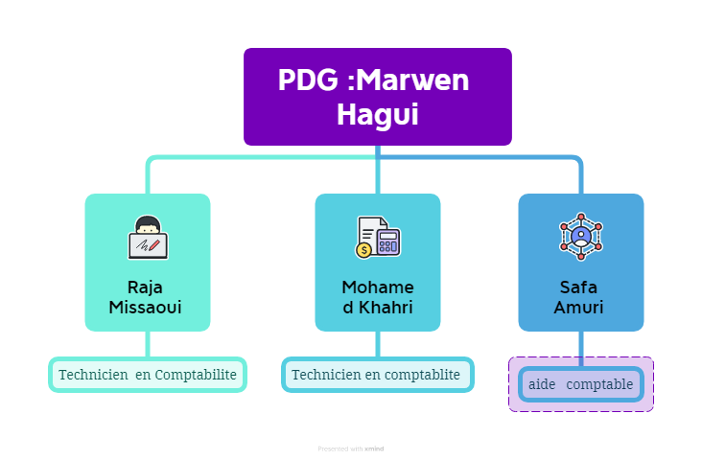
Figure 1 : l'organigramme de société

Source : Elaborée par l’auteur

Analyse swot

Une analyse SWOT aide le cabinet de comptabilité à identifier les domaines où il excelle et ceux nécessitant des améliorations. En exploitant les opportunités et en se préparant aux menaces, le cabinet peut renforcer sa position sur le marché et assurer une croissance durable.
Micro (interne de l’entreprise) :
- Forces :
- Relation Client : Relations solides et durables avec les clients, fondées sur la confiance et la satisfaction.
- Réputation sur le marché : Bonne réputation sur le marché local, souvent construite sur des années de service de qualité.
- Services Personnalisés : Capacité à offrir des solutions adaptées aux besoins spécifiques des clients.
- Technologie : Utilisation efficace des logiciels comptables modernes et des technologies pour optimiser les processus
- Faiblesses :
- Gestion du Temps : Difficulté à gérer les périodes de pointe, telles que les fin d'exercice fiscal ou les échéances fiscales.
Macro (externe de l’entreprise) :
- Opportunités :
- Marchés Émergents : Accès à de nouveaux marchés ou segments de clientèle, comme les startups, les entreprises technologiques, ou les PME.
- Partenariats Stratégiques : Établir des partenariats avec d'autres entreprises, comme des cabinets juridiques ou des consultants financiers.
- Digitalisation : Adoption de nouvelles technologies pour améliorer l'efficacité et offrir des services en ligne
- Menaces :
- Concurrence : Augmentation de la concurrence locale et internationale, y compris des services comptables en ligne.
- Réglementation : Changements dans les lois et règlements fiscaux pouvant compliquer les obligations comptables et fiscales.
- Cyber Sécurité : Risques liés à la sécurité des données, surtout avec l'augmentation des cybers attaques

Figure 2 : analyse swot

Source : Elaborée par l’auteur

Section 2 : Déroulement du stage
Après notre présentation de l’établissement d’accueil, nous présentons, dans ce qui suit, l’ensemble des tâches effectuées ainsi que les apports du stage.

Les tâches comptables
Lors de mon stage dans un cabinet comptable, j’ai découvert les types de tâches effectuées, notamment juridiques, comptables et fiscales.
Les tâches comptables occupent une place centrale dans la gestion financière des entreprises. Elles consistent principalement à enregistrer et suivre les transactions financières telles que :
- Journal d’achats
- Journal de ventes,
- Journal de banque
- Journal d’opérations diverses
- Journal caisse
- Journal d’ouverture
- Journal de paie
Je passer des facture ventes et Achats dans le logiciel de comptabilité Sig

Journal d’achats
Un journal qui permet de saisir des transactions liées aux charges d’exploitation de l’entreprise, achat de marchandises, de matières premières ainsi que les autres frais généraux. 28 La comptabilisation des achats consiste à débiter un compte de la classe 6 et le compte 4366 taxe sur le chiffre d’affaires déductible et de créditer le compte 401 fournisseurs d’exploitation.
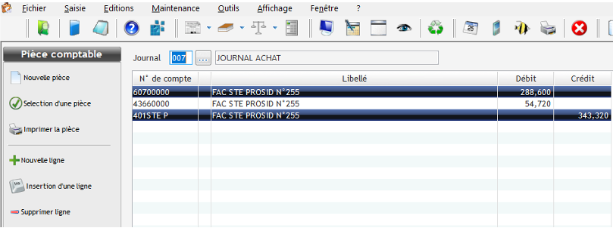
Figure 3:Journal d'achats

Journal de vente
Un journal qui permet la passation des factures et de prestation de services. La comptabilisation des ventes consiste à créditer les comptes 707 ou 701.Le compte 4367 TVA collectée sur chiffre d’affaires et Débiter le compte 411
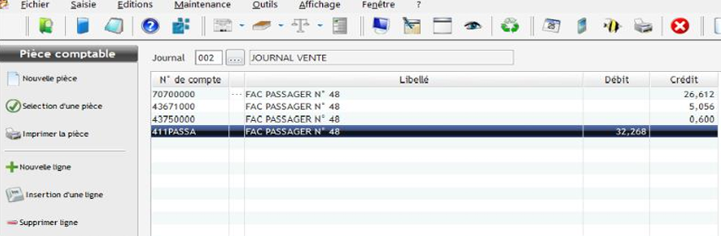
Figure 4:Journal de vente

Journal de banque
Un journal qui permet de saisir des transactions de règlements fournisseurs clients, versement, retrait de tous les agios et commissions facturés par la banque. La comptabilisation de journal banque consiste à débiter le compte de tiers concerné, le compte 401et créditer le compte 532 « Banque ».
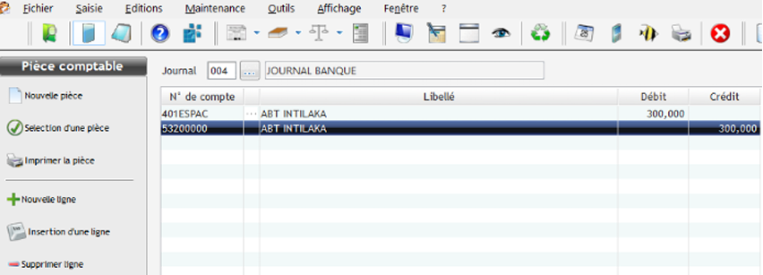
Figure 5:journal de banque

Journal d’opérations diverses
Un journal qui permet de saisir de l’ensemble des opérations autre que (l’achat, la vente) tel que : les opérations de TVA, les opérations relatives à la paie et à la déclaration mensuelle d’impôts, les immobilisations, les amortissements etc. Les écritures comptables de la régularisation de TVA s’effectuent comme suit: Dans le cas où : TVA collectée supérieur TVA déductibles On débit le compte 4367 TVA collectée et on crédit 4366 TVA déductible et 4365 TVA à payer.
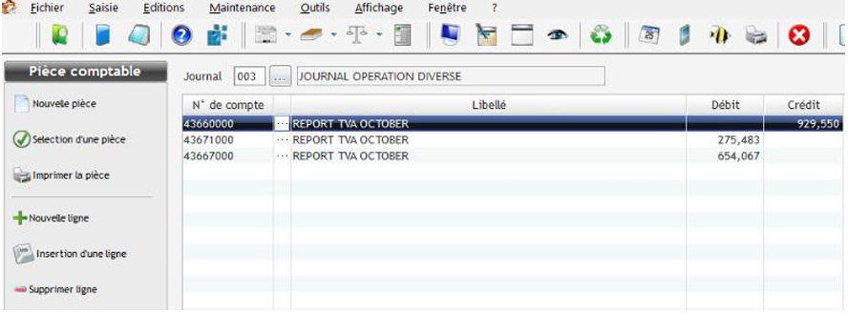
Figure 6:Journal d’opérations diverses

Journal caisse
Un journal qui comprend les opérations faites au comptant en espèces, tel que les règlements
des clients, les règlements des fournisseurs, les règlements des quittances des impôts et des C. N. S. S. Sa comptabilisation consiste à débiter le compte fournisseur 401 et créditer le compte 54 caisse.
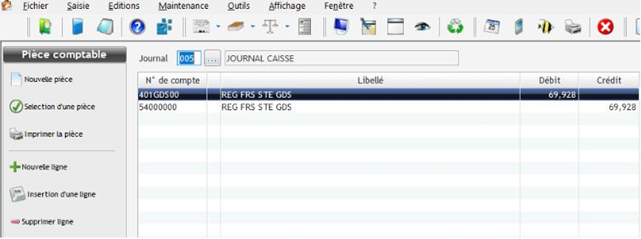
Figure 7:journal de caisse

Journal d’ouverture
Le journal d'ouverture consiste à transférer les soldes des comptes de clôture de l'année précédente vers les comptes du nouvel exercice, assurant ainsi la continuité des informations financières et simplifiant la gestion comptable future.
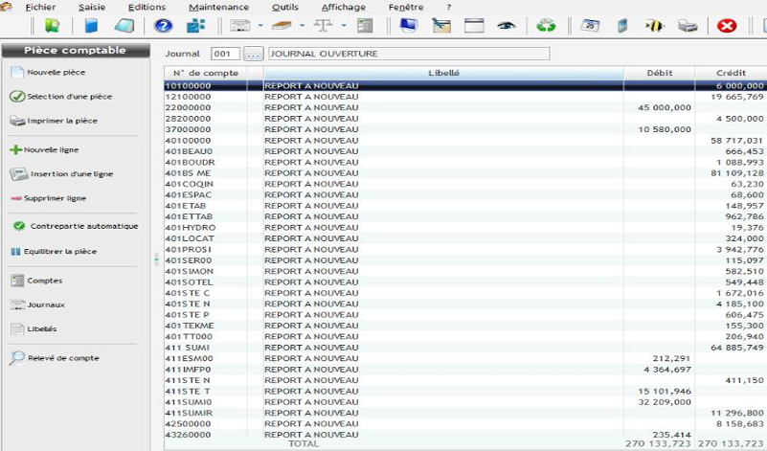
Figure 8:Journal d’ouverture

Journal de paie
Un journal de paie est un document comptable qui récapitule les salaires, les charges sociales et les autres éléments constituant la rémunération versée par une entreprise à ses employés, tels que les heures travaillées, les taux horaires, les congés payés, les cotisations sociales et les retenues sur salaire. Sa comptabilisation peut impliquer le débit du compte 641 (Salaires et traitements) et le crédit du compte 425 (Sécurité sociale et autres organismes sociaux).
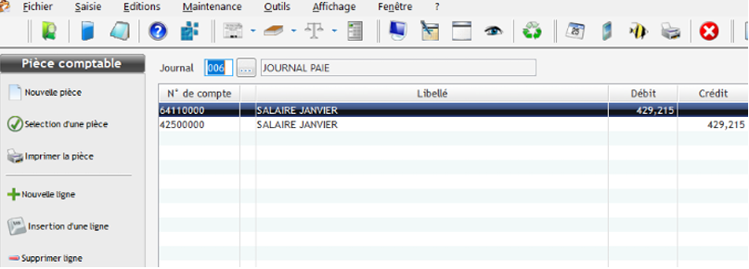
Figure 9:Journal de paie

Les Tâches fiscales
Les entreprises sont débitrices à l’égard de certains impôts c’est à dire des impôts qu’elles supportent effectivement selon les textes de droit fiscal, ces prélèvements fiscaux alimentent les recettes de l’Etat et doivent faire l’objet de différentes déclarations, on distingue :

Les déclarations Mensuelles
La déclaration fiscale mensuelle est un document que nous avons eu l'occasion de remplir. Cette déclaration est soumise aux autorités fiscales et doit être remplie après l'enregistrement des opérations. Elle contient les informations fiscales essentielles relatives aux activités de l'entreprise pour le mois en question. La déclaration fiscale mensuelle nous permet de déclarer les revenus, les dépenses, les taxes et autres obligations fiscales de manière régulière et conforme aux réglementations fiscales en vigueur. C'est une étape importante pour assurer la conformité fiscale et maintenir de bonnes relations avec les autorités fiscales.
La déclaration mensuelle comprend :
- La retenue à la source (RS): La retenue doit être réalisée par la personne qui verse les revenus, que ce soit pour son propre compte ou pour le compte d'autrui.
- La Taxe sur Valeur Ajoutée (TVA) : Ainsi, avant la date limite de paiement de l'impôt (le 15 du mois pour les personnes physiques et le 28 du mois pour les personnes morales), nous avons établi l'état de chaque taxe, tel que l'état de la TVA qui indique le total de la TVA déductible et le total de la TVA collectée. Cela nous permet de déterminer si un paiement ou un report de TVA est nécessaire, tout en vérifiant également le report du mois précédent pour garantir l'exactitude du calcul du paiement.
- La Taxe sur la Formation Professionnelle(TFP) : Nous incluons également la Taxe sur la Formation Professionnelle (TFP), qui est calculée au taux de 1% pour les sociétés industrielles et au taux de 2% pour les sociétés commerciales, sur la base des salaires bruts.
- Le Fonds de développement de Promotions de Logements Sociaux (FOPROLOS): Le Fonds de Promotion des Logements pour les Salariés (FOPROLOS) est également calculé sur la base des salaires bruts, au taux de 1%.
- La Taxe au profit des Collectivités Locales (TCL): La Taxe sur les Collectivités Locales (TCL) est calculée sur la base du chiffre d'affaires au taux de 0,2% pour les ventes locales et 0,1% pour les ventes à l'exportation.
- Autre taxe sur le chiffre d’affaire : Ainsi, nous considérons que les autres taxes sur le chiffre d'affaires font référence à des prélèvements fiscaux supplémentaires appliqués sur les ventes ou les transactions commerciales, en plus de la taxe sur la valeur ajoutée (TVA).
- La facturation des ventes est soumise à un droit de timbre d'un dinar.

Les déclarations trimestrielles
La déclaration de la Caisse Nationale de Sécurité Sociale CNSS La déclaration trimestrielle de la CNSS doit être établie avant le 15 du mois qui suit chaque trimestre civil, soit le 15/04, le 15/07, le 15/10 et le 15/01, et doit être déposée à la CNSS avant cette échéance.
Cette déclaration inclut les taux de cotisation salariale actuels de 9.18% et de cotisation patronale de 16.97% (plus le taux des accidents de travail), ce qui correspond à un taux total de 26.15% + T.

Les déclarations annuelles
La déclaration d'Impôt sur le Revenu des Personnes Physiques (IRPP) est une procédure annuelle en Tunisie pour calculer l'impôt basé sur les revenus, charges, réductions et crédits d'impôt des contribuables. Les revenus nets sont calculés après déductions et exonérations, et le revenu imposable est soumis à un barème progressif. Le barème de l'IRPP varie selon les tranches de revenus, et des crédits d'impôt peuvent réduire le montant à payer selon la législation fiscale en vigueur.
Les impôts sur les sociétés sont des taxes sur les bénéfices des entreprises. Le calcul commence par le résultat comptable, ajusté pour obtenir le résultat fiscal en réintégrant les dépenses non déductibles et en déduisant les revenus non imposables. En Tunisie, le taux d'imposition pour 2023 est de 25%, avec possibles réductions ou exonérations selon le secteur, la taille ou la localisation de l'entreprise.

Conclusion
Notre stage nous a offert une vision détaillée des services et du fonctionnement du cabinet comptable. Cette immersion nous a permis de comprendre l'importance de la documentation en entreprise. Elle est essentielle pour la conformité fiscale et réglementaire, aidant à prévenir les redressements fiscaux et les litiges.
De plus, une documentation rigoureuse assure la transparence des opérations financières et facilite les audits et contrôles internes, renforçant ainsi la crédibilité des informations financières. En somme, ce chapitre nous a montré l'importance de la documentation dans la gestion comptable et fiscale, en soulignant son rôle crucial dans la prévention des risques et le maintien de la conformité.

Chapitre 3 : L’importance de la documentation dans la prévention contrôle redressement : Etude de cas

Introduction
Pour notre étude sur l'importance de la documentation pour prévenir les redressements fiscaux, nous avons adopté une approche méthodologique mixte.
Nous avons utilisé un guide d'entretien structuré pour recueillir les opinions et expériences des professionnels de la comptabilité. Parallèlement, une enquête quantitative via un questionnaire nous a fourni des données chiffrées sur les pratiques de documentation.
Cette approche nous permet de comprendre en profondeur comment la documentation comptable contribue à la prévention des redressements fiscaux.

Section1 : Etude qualitative

Méthodologie de l’entretien semi direct

Définition de l’entretien semi direct
L'entretien semi-directif, ou entretien qualitatif, est une méthode qui collecte des informations détaillées en orientant les réponses des participants autour de thèmes définis dans un guide d'entretien

Rubrique de guide d’entretien
Ce guide d'entretien était spécialement conçu pour les cabinets comptables, qui souhaitent explorer leur point de vue sur la documentation et son influence sur les opérations comptables.
Rubrique 1 | L’importance de la documentation
Rubrique 2 | L’organisation et la conservation de la gestion documentaire
Rubrique 3 | L’adaptation aux évolutions législatives et réglementaires
Tableau 2 : RUBRIQUE DE GUIDE D’ENTRETIEN

Déroulement et résultats de guide d’entretien
Nous souhaitons exprimer notre profonde reconnaissance envers monsieur Marwen HAGGUI. Pour sa contribution à notre étude, soulignant ainsi l'importance de la documentation comptable. Son implication active en répondant à notre guide d'entretien.

Rubrique 1 : L’importance de la documentation
Dans quelle mesure estimez-vous que la documentation joue un rôle crucial dans la prévention de redressement fiscal au sein du cabinet ?
- Les documents comptables sont essentiels pour notre cabinet. Les opérations comptables ne peuvent être effectuées sans les documents et informations adéquates. En fournissant toutes les pièces justificatives, les contribuables peuvent prévenir les redressements fiscaux et en atténuer l'impact. Sans documentation, la gestion comptable entraîne automatiquement un redressement fiscal.
Rubrique 2 : L’organisation et la conservation de la gestion documentaire
Comment le cabinet comptable organise-t-il la gestion et la conservation des documents fiscaux ?
- Dans notre cabinet, les documents sont organisés et conservés dans des dossiers codifiés, classés par nature d'opération ou chronologiquement. L'objectif est d'établir un plan de classement adéquat, de définir une politique de gestion documentaire claire, et de mettre en place un processus d'archivage sécurisé et conforme pour assurer un environnement documentaire sécurisé.
Rubrique 3 : L’adaptation aux évolutions législatives et réglementaires
Comment le cabinet s’adapte-t-il aux évolutions législatives et réglementaires en matière de documentation et de transparence ?
- Il est crucial de former régulièrement notre personnel pour s'adapter aux nouvelles lois et régulations en matière de documentation et de transparence fiscale. Cela assure une compréhension claire des changements législatifs et réduit les risques d'erreurs pouvant entraîner des sanctions.

Section 2 : Etude quantitative

Méthodologie
Nous avons mené un sondage sur le terrain pour évaluer l'importance de la documentation et de la transparence dans la prévention des redressements fiscaux. Cette méthode pratique s'est avérée efficace pour recueillir des informations pertinentes auprès des comptables, notre groupe cible. Notre échantillon comprenait 40 participants.

Etude et analyse des résultats

Question 1 : Quelle est votre fonction au sein de l'entreprise ?
Désignation | Fréquence | Pourcentage %
Comptable | 31 | 77,5
Chef comptable | 5 | 12,5
Responsable financier | 4 | 10
Total | 40 | 100
Tableau 3 : CARTE D'IDENTITE

Figure 10:Carte d'identité
Source : Elaboré par nos soins à l’aide d’Excel
Interprétation :
Selon la figure, la plupart des répondants (77%) sont comptables, 13% sont chefs comptables et 10% occupent des postes de responsables financiers. Cette répartition montre l'engagement des professionnels de la comptabilité envers la documentation et la prévention fiscale, mettant en évidence leur sensibilité à notre sujet de recherche.
Importance de la documentation et de la transparence
Question 1 : Dans quelle mesure considérez-vous la documentation des opérations comptables comme importante pour l'entreprise ?
Désignation | Fréquence | Pourcentage %
Pas du tout importante | 0 | 0
Peu importante | 0 | 0
Modérément importante | 0 | 0
Très importante | 3 | 7,5
Extrêmement importante | 37 | 92,5
Total | 40 | 100
Tableau 4 : l'importance de la documentation

Figure 11:l'importance de la documentation
Source : Elaboré par nos soins à l’aide d’Excel
Interprétation :
D'après la figure, 93% des répondants jugent la documentation comptable extrêmement importante pour les entreprises. Cela souligne son rôle crucial dans la gestion financière. Seuls 7% la considèrent comme "très importante" au lieu d'"extrêmement importante", mais cela montre aussi sa reconnaissance essentielle dans la tenue des comptes et les décisions financières. En résumé, ces résultats montrent un consensus quasi-total sur l'importance de la documentation pour le bon fonctionnement des entreprises.
Question 3 : Comment votre entreprise s'assure-t-elle de maintenir une documentation adéquate de ses opérations comptables ? (Sélectionnez toutes les réponses pertinentes)

Désignation | Fréquence
Utilisation d'un logiciel de gestion comptable | 40
Formation régulière du personnel comptable | 40
Mise en place de procédures internes spécifiques | 20
Engagement d'un cabinet d'expertise comptable | 0
Tableau 5 : Mesures pour Maintenir une Documentation Adéquate des Opérations Comptables

Figure 12:Mesures pour Maintenir une Documentation Adéquate des Opérations Comptables
Source : Elaboré par nos soins à l’aide d’Excel
Interprétation :
La majorité des participants (40 sur 60) soulignent l'importance capitale des logiciels de gestion comptable et de la formation continue pour maintenir une documentation adéquate des opérations comptables. De plus, 20 répondants estiment que l'établissement de procédures spécifiques est crucial à cet égard. Ces résultats montrent que l'utilisation de la technologie, la formation du personnel et des procédures claires sont essentielles pour assurer la précision et la transparence des données financières.
Prévention contre le redressement fiscal
Question 1 : Dans quelle mesure pensez-vous que la transparence des opérations comptables contribue à prévenir les redressements fiscaux ?
Désignation | Fréquence | Pourcentage %
Pas du tout | 0 | 0
Peu | 0 | 0
Modérément | 0 | 0
Beaucoup | 14 | 35
Énormément | 26 | 65
Total | 40 | 100
Tableau 6 : la transparence des opérations comptables contribue à prévenir les redressements fiscaux

Figure 13:LA TRANSPARENCE DES OPERATIONS COMPTABLES CONTRIBUE A PREVENIR LES REDRESSEMENTS FISCAUX

Source : Elaboré par nos soins à l’aide d’Excel
Interprétation :
Dans cette représentation graphique, il ressort que la grande majorité des participants à l'enquête, soit 65%, sont d'avis qu'une transparence accrue des opérations comptables contribue considérablement à la prévention des redressements fiscaux.
En revanche, 35% des répondants estiment que cette contribution est significative, mais dans une moindre mesure.
Question 2: Comment les documents comptables sont-ils archivés et stockés dans votre entreprise ? (Sélectionnez toutes les réponses pertinentes)

Désignation | Fréquence
Version papier dans des classeurs ou des dossiers physiques | 35
Version électronique dans un système de gestion documentaire | 40
Combinaison des deux méthodes | 40
Autre (SPA, Mosaisse) _ | 2
Tableau 7 : L'archivage des documents comptables

Figure 14:L'ARCHIVAGE DES DOCUMENTS COMPTABLES

Source : Elaboré par nos soins à l’aide d’Excel
Interprétation :
La majorité des répondants (35%) préfère utiliser une version papier pour archiver leurs documents comptables, tandis que 40% optent pour une combinaison papier-électronique via un système de gestion documentaire. Seulement 2% utilisent des logiciels spécifiques pour une gestion entièrement numérique des documents.
Question 3 : Dans quelle mesure la documentation détaillée des opérations comptables peut-elle aider à résoudre les différends fiscaux avec l'administration ?

Désignation | Fréquence | Pourcentage %
En fournissant des preuves tangibles des transactions et des soldes comptables | 20 | 50
En démontrant la diligence raisonnable de l'entreprise dans le respect des lois fiscales | 5 | 12,5
En identifiant rapidement et en rectifiant les erreurs ou les incohérences comptables | 5 | 12,5
En permettant une communication transparente et efficace avec les autorités fiscales | 10 | 25
Total | 40 | 100
Tableau 8 : La Documentation Comptable Détaillée : Un Outil Crucial dans la Résolution des différends
Source : Elaboré par nos soins à l’aide d’Excel

Figure 15:LA DOCUMENTATION COMPTABLE DETAILLEE : UN OUTIL CRUCIAL DANS LA RESOLUTION DES DIFFERENDS

Interprétation :
La majorité des participants (50%) ont souligné l'importance des preuves tangibles des transactions et des soldes comptables pour résoudre les différends fiscaux. 12.5% ont mis en avant la nécessité de démontrer la diligence raisonnable de l'entreprise dans le respect des lois fiscales. Enfin, 25% ont souligné l'importance d'une communication transparente avec les autorités fiscales pour résoudre les différends.

Recommandations et solution proposé
Les résultats de l'enquête montrent clairement que la documentation comptable est cruciale pour la gestion financière des entreprises. La majorité des répondants reconnaissent son rôle essentiel dans la conformité fiscale, la prévention des redressements fiscaux, et la réduction des risques de fraudes et d'erreurs. Une documentation transparente et précise facilite également les vérifications fiscales et renforce la réputation de l'entreprise.
En conséquence, nous recommandons aux entreprises de :
- Renforcer la documentation comptable : Maintenir des registres complets et précis de toutes les transactions financières et conserver les documents justificatifs pertinents.
- Investir dans la formation du personnel : Sensibiliser les employés aux exigences légales et réglementaires en matière de documentation et les former sur les meilleures pratiques de gestion des dossiers.
- Utiliser des logiciels de gestion documentaire : Adopter des outils numériques pour faciliter le stockage, la recherche et la gestion des documents comptables.(Microsoft Power Bi)
- Effectuer des audits internes réguliers : Réaliser des audits périodiques pour identifier et corriger les lacunes éventuelles dans la documentation comptable.
- Assurer une communication transparente avec les autorités fiscales : Maintenir une communication ouverte pour faciliter les vérifications fiscales et démontrer la conformité de l'entreprise aux lois fiscales.
- En appliquant ces recommandations, les entreprises peuvent renforcer leur documentation comptable, réduire les risques de non-conformité fiscale et améliorer leur gestion financière globale.

Conclusion
Notre approche méthodologique mixte a permis une compréhension approfondie de l'impact de la documentation comptable sur la prévention des redressements fiscaux. Les entretiens structurés ont capturé les perspectives personnelles des professionnels de la comptabilité, tandis que l'enquête quantitative a fourni des données chiffrées sur les pratiques de documentation. Ensemble, ces méthodes ont clairement démontré que maintenir une documentation précise est essentiel pour assurer la conformité fiscale et éviter les sanctions financières.

Conclusion générale

Dans notre étude approfondie, nous avons clairement démontré que maintenir une documentation comptable adéquate est essentiel pour assurer la conformité fiscale et éviter les redressements fiscaux. Cette documentation précise des opérations comptables joue un rôle crucial en fournissant une trace écrite transparente des transactions financières, ce qui aide les entreprises à se préparer efficacement aux vérifications fiscales et à résoudre les différends avec les autorités fiscales.
En résumé, adopter des pratiques de documentation rigoureuses et investir dans des systèmes de gestion documentaire efficaces permettent aux entreprises de prévenir les redressements fiscaux, tout en renforçant leur gouvernance financière et leur transparence à long terme.

Annexes

Questionnaire de l’étude qualitative
Rubrique 1 : L’importance de la documentation
- Dans quelle mesure estimez-vous que la documentation joue un rôle crucial dans la prévention de redressement fiscal au sein du cabinet ?
Rubrique 2 : L’organisation et la conservation de la gestion documentaire
- Comment le cabinet comptable organise-t-il la gestion et la conservation des documents fiscaux ?
Rubrique 3 : L’adaptation aux évolutions législatives et réglementaires
- Comment le cabinet s’adapte-t-il aux évolutions législatives et réglementaires en matière de documentation et de transparence ?

Questionnaire de l’étude quantitative
Informations générales :
- Quelle est votre fonction au sein de l'entreprise ?
- Comptable
- Chef comptable
- Responsable financier
- Autre (préciser)
Importance de la documentation et de la transparence :
- Dans quelle mesure considérez-vous la documentation des opérations comptables comme importante pour l'entreprise ?
- Pas du tout importante
- Peu importante
- Modérément importante
- Très importante
- Extrêmement importante
- Comment votre entreprise s'assure-t-elle de maintenir une documentation adéquate de ses opérations comptables ?
- Utilisation d'un logiciel de gestion comptable
- Formation régulière du personnel comptable
- Mise en place de procédures internes spécifiques
- Engagement d'un cabinet d'expertise comptable
- Autre (préciser) ____________
Prévention contre le redressement fiscal :
- Dans quelle mesure pensez-vous que la transparence des opérations comptables contribue à prévenir les redressements fiscaux ?
- Pas du tout
- Peu
- Modérément
- Beaucoup
- Comment les documents comptables sont-ils archivés et stockés dans votre entreprise ?
- Version papier dans des classeurs ou des dossiers physiques
- Version électronique dans un système de gestion documentaire
- Combinaison des deux méthodes
- Autre (préciser)
- Dans quelle mesure la documentation détaillée des opérations comptables peut-elle aider à résoudre les différends fiscaux avec l'administration ?
- En fournissant des preuves tangibles des transactions et des soldes comptables
- En démontrant la diligence raisonnable de l'entreprise dans le respect des lois fiscales
- En identifiant rapidement et en rectifiant les erreurs ou les incohérences comptables
- En permettant une communication transparente et efficace avec les autorités fiscales
- Autre (préciser)

Références
(s.d.). Récupéré sur https://www.memoireonline.com/
(s.d.). Récupéré sur https://www.ladissertation.com/

Table de matière
Introduction Générale 1
Chapitre1 : Les fondations documentaire garantir la conformité fiscale et éviter le redressement 2
Introduction 2
Section 1 : Vue d’ensemble sur concept de documentation et redressement fiscale 2
I. Définition et mécanismes du redressement fiscal 2
1. Définition du redressement fiscal 3
2. Mécanismes du redressement fiscal 3
II. Les fondations documentaires 3
1. Définition des fondations documentaires 3
2. Rôle des fondations documentaire 4
Section 2 : Documentation comptable : conformité et Transparence fiscale 5
I. Les types de documents essentiels pour les comptables 5
II. Le rôle essentiel de la documentation dans la conformité et la transparence fiscale 6
1. Le rôle crucial des fondations documentaires dans la conformité fiscale 7
2. Le rôle de la documentation dans la transparence fiscale et réglementaire 7
Conclusion 8
Chapitre 2 : Présentation de l’organisme d’accueil et Tâche effectuées 10
Introduction 10
Section 1 : Présentation de l’organisme d’accueil 10
I. Présentation de lieu de stage 10
II. L’organigramme 11
III. Analyse swot 11
Section 2 : Déroulement du stage 13
I. Les tâches comptables 13
1. Journal d’achats 14
2. Journal de vente 14
3. Journal de banque 14
4. Journal d’opérations diverses 15
5. Journal caisse 15
6. Journal d’ouverture 16
7. Journal de paie 16
II. Les Tâches fiscales 17
1. Les déclarations Mensuelles 17
2. Les déclarations trimestrielles 18

3. Les déclarations annuelles 18
Conclusion 19
Chapitre 3 : L’importance de la documentation dans la prévention contrôle redressement : Etude de cas 20
Introduction 20
Section1 : Etude qualitative 20
I. Méthodologie de l’entretien semi direct 20
1. Définition de l’entretien semi direct 20
2. Rubrique de guide d’entretien 20
3. Déroulement et résultats de guide d’entretien 20
Section 2 : Etude quantitative 21
I. Méthodologie 21
II. Etude et analyse des résultats 21
III. Recommandations et solution proposé 27
Conclusion 28
Conclusion générale 29
Annexes 30

